**华中科技大学2019～2020学年第一学期**

**“模拟电路与数字系统（二）/数字电路与逻辑设计 ”考试试卷(A卷)答案及评分标准**

**一、（20分,每空1分）**

|  |  |  |
| --- | --- | --- |
| (1) 89 | (2) -45 | (3) 1011 |
| (4)0001 0011 | (5) 超前进位加法器 | (6) 超前进位加法器 |
| (7) $\sum{m（0,4,5）}$ | (8) 高电平 | (9) 8 |
| (10) 8 | (11) 2Kb、256B、2048b | (12) T’ |
| (13) 8 | (14) 7 |  |
| (15) 触发（正、负脉冲，激励）边沿 | (16) RC | (17) 高 |
| (18) 8 | (19) E2PROM/FLASH | (20) SRAM |

**二、（共10分）每小题5分**

**1.**



**步骤4分，至少2步，答案1分**

**2.**

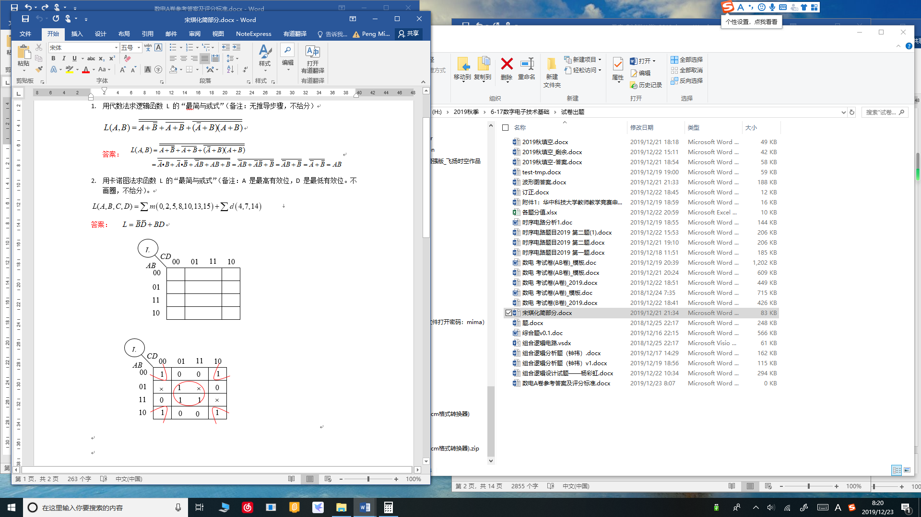



每个圈2分，答案1分

三、**（4分）**



上升沿边沿对齐1分，每个时钟右移一位1分，拐点正确2分，

**四、（共10分）**

1. 由逻辑图写出表达式：4分



1. 由表达式列出真值表：4分

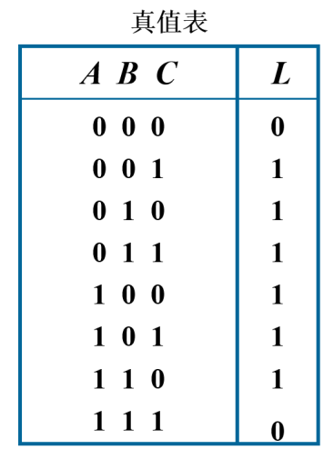

1. 分析逻辑功能：2分

当A、B、C三个变量不一致时，输出为“1”，电路称为“不一致电路”。

**五、（10分）**

（1）真值表：（4分）

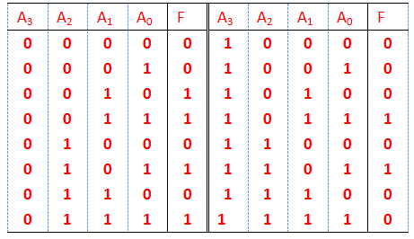

（2）表达式（4分）

或者 



或者

（3）如果要求用与非门实现，则：（2分）



或者



**六、（共15分）**

1. 2分

T触发器，

2. 3分

输出方程组：***Y* =** _***Q*1*Q*0**_

激励方程组：***E*0 =** _**0+*Q*1+*X*1**_，***E*1** = _***Q*1+*Q*0+*X*0**_。

3. 8分



|  |  |  |  |
| --- | --- | --- | --- |
| *Q*1*Q*0 | *Q1n+1Q0n+1* | | *Y* |
| *X=0* | *X=1* |
| *00* | *01* | *11* | *0* |
| *01* | *11* | *00* | *0* |
| *10* | *01* | *01* | *0* |
| *11* | *00* | *01* | *1* |

模3可逆计数器

Y上升沿表示借位，下降沿表示进位

4. 2分

状态10可以进入循环，具有自启动能力

**七、（共15分）**

(1)状态表2分

|  |  |  |
| --- | --- | --- |
| $$Q_{2}Q_{1}$$ | $$Q_{2}^{n+1}Q_{1}^{n+1}/Y$$ | |
| $$X$$ | |
| 0 | 1 |
| 00 | 00/0 | 01/0 |
| 01 | 11/0 | 00/1 |
| 11 | 10/0 | 00/1 |
| 10 | 00/0 | 00/1 |

（2）卡诺图化简，3分

对于 $D_{2}$ 卡诺图：

|  |  |  |  |  |
| --- | --- | --- | --- | --- |
| X Q2Q1 | 00 | 01 | 11 | 10 |
| 0 | 0 | 1 | 1 | 0 |
| 1 | 0 | 0 | 0 | 0 |

$$D_{2}^{}=\overline{X}Q1$$

对于 $D_{1}$ 卡诺图：

|  |  |  |  |  |
| --- | --- | --- | --- | --- |
| X Q2Q1 | 00 | 01 | 11 | 10 |
| 0 | 0 | 1 | 0 | 0 |
| 1 | 1 | 0 | 0 | 0 |

$$D_{1}^{}=X\overline{Q1Q2}+\overline{X}∙Q1\overline{Q2}$$

对于Y卡诺图：

|  |  |  |  |  |
| --- | --- | --- | --- | --- |
| X Q2Q1 | 00 | 01 | 11 | 10 |
| 0 | 0 | 0 | 0 | 0 |
| 1 | 0 | 1 | 1 | 1 |

$$Y=XQ1+XQ2$$

（3）电路图 2分



(4) 8分

1.output reg

2. Y=0;

3. posedge clk

4.!rst

5. state<=s1;

6. state<=s2;

7. state<=s3;

8.state<=s0;

**八、（16分）**

**1.**

模块A是 单稳触发器 1分 ；

模块B是 分频器（计数器） 1分；

模块D是 显示译码器 1分；

模块C电路的计数规律为 0🡪1🡪2🡪……🡪🡪97🡪98🡪99🡪0 1分 ；

量程为 1ms ~ 99ms 1分 ； W1的周期的取值范围可能为 36ms ~ 37ms 1分

4分



2.

状态定义2分

|  |  |
| --- | --- |
| 状态 | 含义 |
| S0 | 初始状态 |
| S1 | 点击鼠标一次 |
| S2 | 点击之后下一个时钟周期释放鼠标 |
| S3 | 点击之后连续两个时钟周期释放鼠标 |

状态图4分



